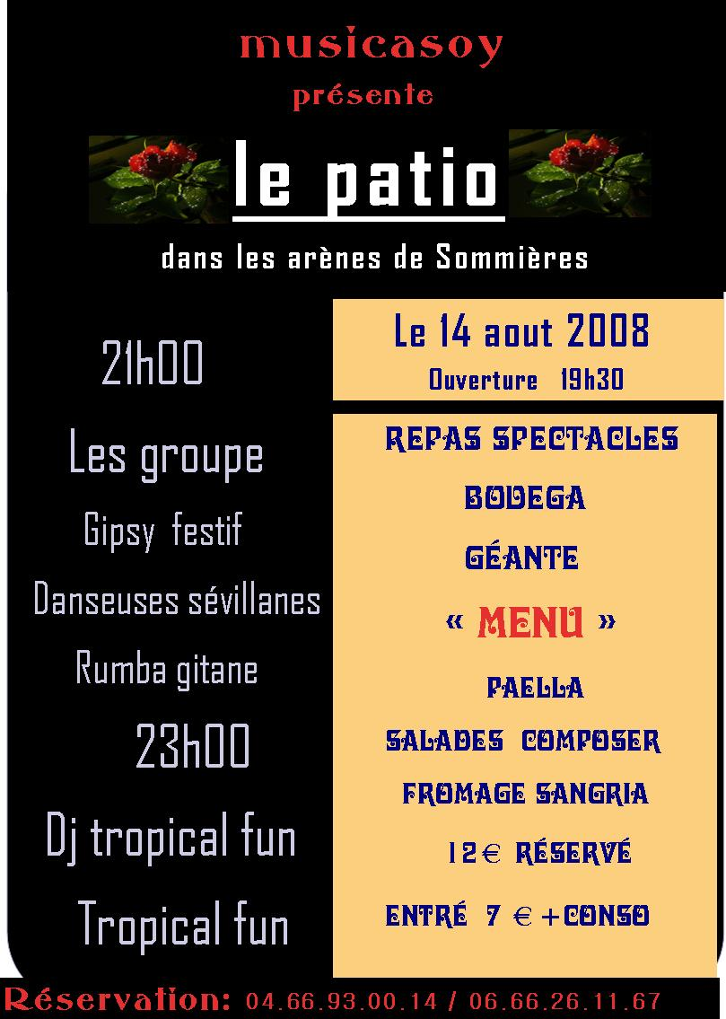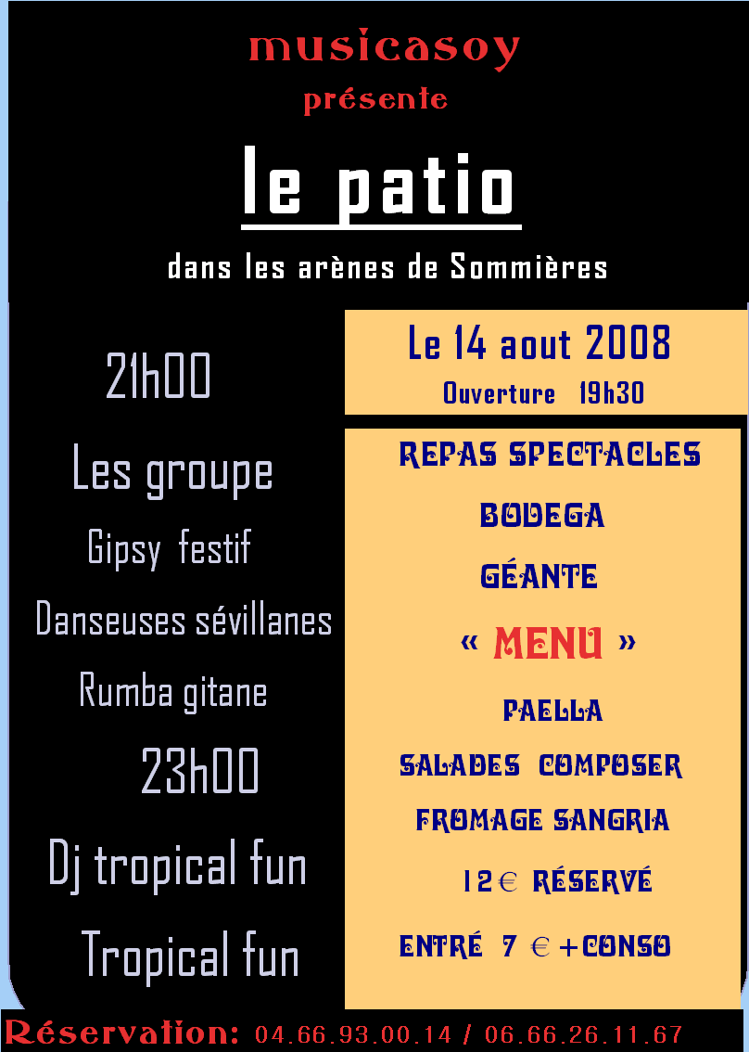

musicasoy

présente

le patio

dans les arènes de Sommières

21h00

Les groupe

Gipsy festif

Danseuses sévillanes

Rumba gitane

23h00

Dj tropical fun

Tropical fun

## Le 14 aout 2008

## Ouverture 19h30

## 21

## 

## 

## 

musicasoy

présente

le patio

dans les arènes de Sommières

Repas spectacles

bodega

géante

« menu »

Paella

Salades composer

Fromage Sangria

12€ réservé

Entré 7 €+conso jgg

12€

Réservation: 04.66.93.00.14 / 06.66.26.11.67

21h00

Les groupe

Gipsy festif

Danseuses sévillanes

Rumba gitane

23h00

Dj tropical fun

Tropical fun

## Le 14 aout 2008

## Ouverture 19h30

## 21

## 

## 

## 

Repas spectacles

bodega

géante

« menu »

Paella

Salades composer

Fromage Sangria

12€ réservé

Entré 7 €+conso jgg

12€

Réservation: 04.66.93.00.14 / 06.66.26.11.67